希曼顿可控硅模块

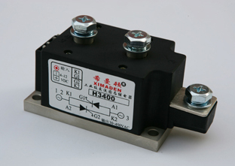

特别说明：MTX/MFX系列可控硅模块采用德国原装进口芯片，全套德国西门康生产设备及工艺流程，无尘生产工厂确保了每一子模块的优良品质。
特点: 用途：
- dv/td高 ●各种直流电源
- 通态压降低 ●各种相控整流电源
- 国际标准封装 ●交直流电机的控制
- 芯片与地板电气绝缘 ●电机软启动器
- 安装简单，使用维修方便 ●电焊机、变频器
- 体积小重量轻
- 特有的铜瓷结合DBC底板
- 热阻小 ●静止无功补偿
●电池充放电
●无触点开关

一.希曼顿带阻容吸收的（0.1μ180Ω）晶闸管反并联模块：MTX两只单硅反并联；MFX单硅和二极管反并联参数表
>希曼顿带阻容吸收的（0.1μ180Ω）晶闸管反并联模块：MTX两只单硅反并联；MFX单硅和二极管反并联
型号 单硅平均电流（A） 有效值电流（A） 电压 触发电流 外型
MTX/MFX 56-12 56 110 >1200V < 50mA F
MTX/MFX 90-12 90 110 >1200V < 50mA F
MTX/MFX 120-16/18 120 290 >1200V < 50mA D
MTX/MFX 180-16/18 180 360 >1400V < 50mA D
MTX/MFX 250-16/18 250 400 >1000V < 50mA
MTX/MFX 350-16/18 310 500 >1200V < 50mA
MTX/MFX 500-16/18 500 500 >1200V < 50mA
MTX/MFX 580-16/18 580 500 >1200V < 50mA

